Tietokantojen perusteet 2017 Harjoitustyö 1

Tuomo Ikävalko

 Tampereen yliopisto

 Luonnontieteiden tiedekunta

 Tietojenkäsittelytieteet

 427620

[Ikavalko.Tuomo.J@student.uta.fi](mailto:Ikavalko.Tuomo.J@student.uta.fi)

2.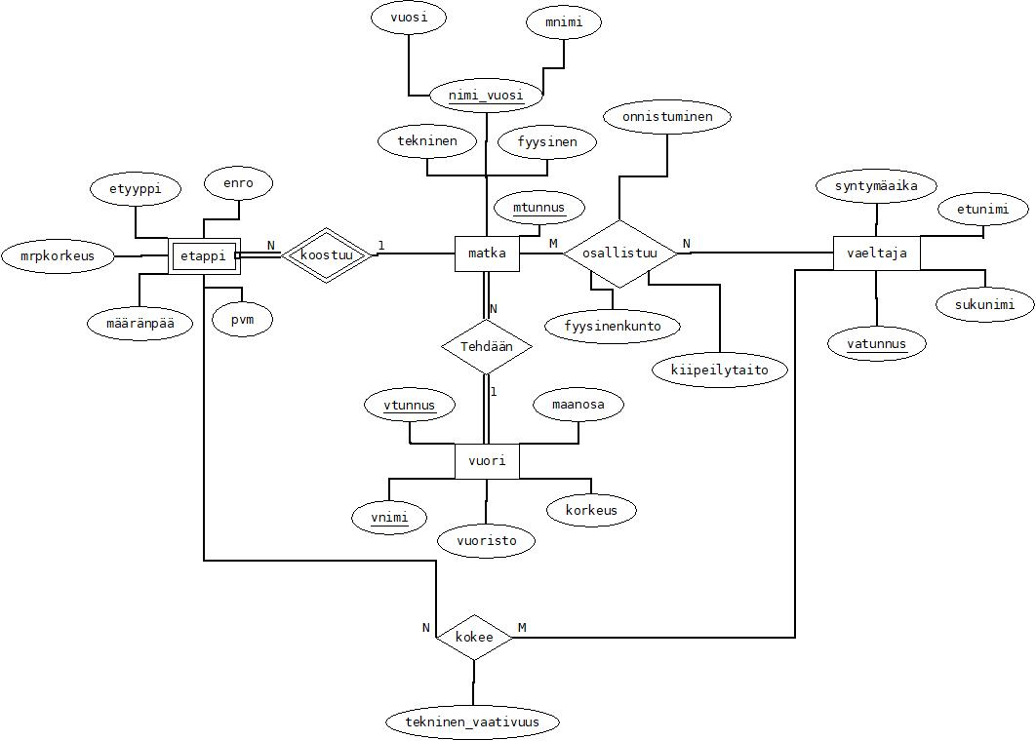

3. 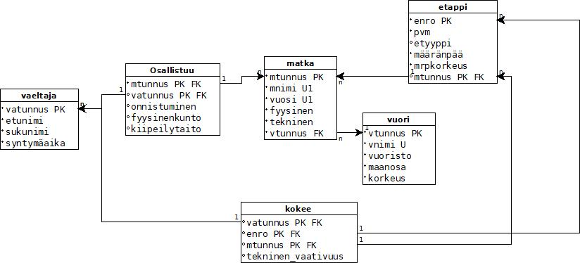

4.

CREATE TABLE vuori (

vtunnus INT,

vnimi VARCHAR(15) NOT NULL,

vuoristo VARCHAR(15),

maanosa VARCHAR(15),

korkeus INT,

PRIMARY KEY (vtunnus),

UNIQUE (vnimi));

CREATE TABLE matka (

mtunnus INT,

mnimi VARCHAR(30),

vuosi INT,

fyysinen VARCHAR(20),

tekninen VARCHAR(20),

vtunnus INT,

PRIMARY KEY (mtunnus),

FOREIGN KEY (vtunnus) REFERENCES vuori,

UNIQUE(mnimi,vuosi));

CREATE TABLE vaeltaja (

vatunnus INT,

etunimi VARCHAR(15),

sukunimi VARCHAR(15),

syntymaaika DATE,

PRIMARY KEY (vatunnus));

CREATE TABLE osallistuu (

mtunnus INT,

vatunnus INT,

fyysinenkunto VARCHAR(20),

kiipeilytaito VARCHAR(20),

onnistuminen VARCHAR(15),

PRIMARY KEY (mtunnus,vatunnus),

FOREIGN KEY (mtunnus) REFERENCES matka,

FOREIGN KEY (vatunnus) REFERENCES vaeltaja);

CREATE TABLE etappi (

mtunnus INT,

enro INT,

pvm DATE,

etyyppi VARCHAR(15),

maaranpaa VARCHAR(15),

mrpkorkeus INT,

PRIMARY KEY (mtunnus, enro),

FOREIGN KEY (mtunnus) REFERENCES matka);

CREATE TABLE kokee (

mtunnus INT,

vatunnus INT,

enro INT,

tekninen_vaativuus VARCHAR(20),

PRIMARY KEY (mtunnus, vatunnus, enro),

FOREIGN KEY (vatunnus) REFERENCES vaeltaja,

FOREIGN KEY (mtunnus,enro) REFERENCES etappi);

5.

INSERT INTO vuori

VALUES (1, 'Peak Lenin', 'Pamir', 'Aasia', 7134);

INSERT INTO vuori

VALUES (2, 'Mera Peak', 'Himalaja', 'Aasia', 6476);

INSERT INTO vuori

VALUES (3, 'Mont Blanc', 'Alpit', 'Eurooppa', 4180);

INSERT INTO matka

VALUES (1, 'Mera Peakin keskihuipulle', 2016, 'vaativa', 'helppo', 2);

INSERT INTO matka

VALUES (2, 'Peak Lenin 7134', 2017, 'erittäin vaativa', 'kohtalainen', 1);

INSERT INTO matka

VALUES (3, 'Tavoitteena Mont Blanc', 2017, 'vaativa', 'kohtalainen', 3);

INSERT INTO matka

VALUES (4, 'Mera Peakin keskihuipulle', 2018, 'vaativa', 'helppo', 2);

INSERT INTO etappi

VALUES (1, 1, '2016-11-06', 'nousu', 'perusleiri', 5250);

INSERT INTO etappi

VALUES (1, 2, '2016-11-07', 'nousu', 'yläleiri', 5800);

INSERT INTO etappi

VALUES (1, 3, '2016-11-08', 'nousu', 'Mera Peak', 6461);

INSERT INTO etappi

VALUES (1, 4, '2016-11-08', 'laskeutuminen', 'perusleiri', 5250);

INSERT INTO etappi

VALUES (2, 1, '2017-07-26', 'nousu', 'Camp 3', 6100);

INSERT INTO etappi

VALUES (2, 2, '2017-07-27', 'nousu', 'Camp 4', 6400);

INSERT INTO etappi

VALUES (2, 3, '2017-07-28', 'lepo', 'Camp 4', 6400);

INSERT INTO etappi

VALUES (2, 4, '2017-07-29', 'nousu', 'Peak Lenin', 7134);

INSERT INTO etappi

VALUES (2, 5, '2017-07-29', 'laskeutuminen', 'Camp 3', 6100);

INSERT INTO etappi

VALUES (3, 1, '2017-09-09', 'nousu', 'Goûter', 3817);

INSERT INTO etappi

VALUES (3, 2, '2017-09-10', 'nousu', 'Mont Blanc', 4810);

INSERT INTO etappi

VALUES (3, 3, '2017-09-10', 'laskeutuminen', 'Chamonix', 1035);

INSERT INTO vaeltaja

VALUES (1, 'Veikko', 'Vaeltaja', '1982-01-21');

INSERT INTO vaeltaja

VALUES (2, 'Heimo', 'Haukka', '1986-06-26');

INSERT INTO vaeltaja

VALUES (3, 'Vilma', 'Vilkas', '1990-03-14');

INSERT INTO vaeltaja

VALUES (4, 'Kimmo', 'Kiipeilijä', '1988-11-01');

INSERT INTO osallistuu

VALUES (1, 1, 'hyvä', 'vähäinen', 'kiitettävä');

INSERT INTO osallistuu

VALUES (1, 4, 'erinomainen', 'erinomainen', 'erinomainen');

INSERT INTO osallistuu

VALUES (2, 3, 'erinomainen', 'erinomainen', 'erinomainen');

INSERT INTO osallistuu

VALUES (2, 4, 'erinomainen', 'erinomainen', 'erinomainen');

INSERT INTO osallistuu

VALUES (3, 2, 'hyvä', 'vähäinen', 'hyvä');

INSERT INTO osallistuu

VALUES (3, 3, 'erinomainen', 'erinomainen', 'kiitettävä');

INSERT INTO osallistuu

VALUES (3, 4, 'erinomainen', 'erinomainen', 'erinomainen');

INSERT INTO kokee

VALUES (1, 1, 1, 'kohtalainen');

INSERT INTO kokee

VALUES (1, 4, 1, 'helppo');

INSERT INTO kokee

VALUES (2, 3, 1, 'kohtalainen');

INSERT INTO kokee

VALUES (2, 4, 1, 'helppo');

INSERT INTO kokee

VALUES (2, 3, 2, 'kohtalainen');

INSERT INTO kokee

VALUES (2, 4, 2, 'kohtalainen');

INSERT INTO kokee

VALUES (3, 2, 1, 'melko vaativa');

INSERT INTO kokee

VALUES (3, 3, 1, 'helppo');

INSERT INTO kokee

VALUES (3, 4, 1, 'helppo');

6.

SELECT*

FROM vuori;

vtunnus | vnimi | vuoristo | maanosa | korkeus

---------+------------+----------+----------+---------

1 | Peak Lenin | Pamir | Aasia | 7134

2 | Mera Peak | Himalaja | Aasia | 6476

3 | Mont Blanc | Alpit | Eurooppa | 4180

(3 rows)

SELECT*

FROM matka;

mtunnus | mnimi | vuosi | fyysinen | tekninen | vtunnus

---------+---------------------------+-------+------------------+-------------+---------

1 | Mera Peakin keskihuipulle | 2016 | vaativa | helppo | 2

2 | Peak Lenin 7134 | 2017 | erittäin vaativa | kohtalainen | 1

3 | Tavoitteena Mont Blanc | 2017 | vaativa | kohtalainen | 3

4 | Mera Peakin keskihuipulle | 2018 | vaativa | helppo | 2

(4 rows)

SELECT*

FROM vaeltaja;

vatunnus | etunimi | sukunimi | syntymaaika

----------+---------+------------+-------------

1 | Veikko | Vaeltaja | 1982-01-21

2 | Heimo | Haukka | 1986-06-26

3 | Vilma | Vilkas | 1990-03-14

4 | Kimmo | Kiipeilijä | 1988-11-01

(4 rows)

SELECT*

FROM osallistuu;

mtunnus | vatunnus | fyysinenkunto | kiipeilytaito | onnistuminen

---------+----------+---------------+---------------+--------------

1 | 1 | hyvä | vähäinen | kiitettävä

1 | 4 | erinomainen | erinomainen | erinomainen

2 | 3 | erinomainen | erinomainen | erinomainen

2 | 4 | erinomainen | erinomainen | erinomainen

3 | 2 | hyvä | vähäinen | hyvä

3 | 3 | erinomainen | erinomainen | kiitettävä

3 | 4 | erinomainen | erinomainen | erinomainen

(7 rows)

SELECT*

FROM etappi;

mtunnus | enro | pvm | etyyppi | maaranpaa | mrpkorkeus

---------+------+------------+---------------+------------+------------

1 | 1 | 2016-11-06 | nousu | perusleiri | 5250

1 | 2 | 2016-11-07 | nousu | yläleiri | 5800

1 | 3 | 2016-11-08 | nousu | Mera Peak | 6461

1 | 4 | 2016-11-08 | laskeutuminen | perusleiri | 5250

2 | 1 | 2017-07-26 | nousu | Camp 3 | 6100

2 | 2 | 2017-07-27 | nousu | Camp 4 | 6400

2 | 3 | 2017-07-28 | lepo | Camp 4 | 6400

2 | 4 | 2017-07-29 | nousu | Peak Lenin | 7134

2 | 5 | 2017-07-29 | laskeutuminen | Camp 3 | 6100

3 | 1 | 2017-09-09 | nousu | Goûter | 3817

3 | 2 | 2017-09-10 | nousu | Mont Blanc | 4810

3 | 3 | 2017-09-10 | laskeutuminen | Chamonix | 1035

(12 rows)

SELECT*

FROM kokee;

mtunnus | vatunnus | enro | tekninen_vaativuus

---------+----------+------+--------------------

1 | 1 | 1 | kohtalainen

1 | 4 | 1 | helppo

2 | 3 | 1 | kohtalainen

2 | 4 | 1 | helppo

2 | 3 | 2 | kohtalainen

2 | 4 | 2 | kohtalainen

3 | 2 | 1 | melko vaativa

3 | 3 | 1 | helppo

3 | 4 | 1 | helppo

(9 rows)

7.

--1

SELECT onnistuminen, etappi.enro, maaranpaa, tekninen_vaativuus

FROM osallistuu INNER JOIN matka

ON osallistuu.mtunnus=matka.mtunnus

INNER JOIN etappi

ON etappi.mtunnus=osallistuu.mtunnus

LEFT OUTER JOIN kokee

ON etappi.mtunnus=kokee.mtunnus

AND etappi.enro=kokee.enro

AND kokee.vatunnus=osallistuu.vatunnus

WHERE osallistuu.vatunnus=3

AND matka.mtunnus=2

ORDER BY enro ASC;

onnistuminen | enro | maaranpaa | tekninen_vaativuus

--------------+------+------------+--------------------

erinomainen | 1 | Camp 3 | kohtalainen

erinomainen | 2 | Camp 4 | kohtalainen

erinomainen | 3 | Camp 4 |

erinomainen | 4 | Peak Lenin |

erinomainen | 5 | Camp 3 |

(5 rows)

--2

SELECT DISTINCT vaeltaja.vatunnus, etunimi, sukunimi

FROM vaeltaja, vuori, matka, osallistuu

WHERE maanosa='Aasia'

AND matka.vtunnus=vuori.vtunnus

AND matka.mtunnus=osallistuu.mtunnus

AND vaeltaja.vatunnus=osallistuu.vatunnus

ORDER BY vatunnus ASC;

vatunnus | etunimi | sukunimi

----------+---------+------------

1 | Veikko | Vaeltaja

3 | Vilma | Vilkas

4 | Kimmo | Kiipeilijä

(3 rows)

--3a

SELECT mnimi, vuosi, vnimi, korkeus

FROM matka, vuori

WHERE korkeus <= ALL (SELECT korkeus FROM vuori)

AND matka.vtunnus=vuori.vtunnus;

mnimi | vuosi | vnimi | korkeus

------------------------+-------+------------+---------

Tavoitteena Mont Blanc | 2017 | Mont Blanc | 4180

(1 row)

--4a

SELECT mnimi, vuosi,

COUNT(DISTINCT enro) AS etappien_lukumäärä,

MIN(pvm) AS alkamispäivä,

MAX(pvm) AS loppumispäivä,

COUNT(DISTINCT vatunnus) AS osallistujien_lukumäärä

FROM matka

LEFT OUTER JOIN etappi

ON matka.mtunnus = etappi.mtunnus

LEFT OUTER JOIN osallistuu

ON matka.mtunnus = osallistuu.mtunnus

GROUP BY mnimi, vuosi

ORDER BY alkamispäivä;

mnimi | vuosi | etappien_lukumäärä | alkamispäivä | loppumispäivä | osallistujien_lukumäärä

---------------------------+-------+--------------------+--------------+---------------+-------------------------

Mera Peakin keskihuipulle | 2016 | 4 | 2016-11-06 | 2016-11-08 | 2

Peak Lenin 7134 | 2017 | 5 | 2017-07-26 | 2017-07-29 | 2

Tavoitteena Mont Blanc | 2017 | 3 | 2017-09-09 | 2017-09-10 | 3

Mera Peakin keskihuipulle | 2018 | 0 | | | 0

(4 rows)

--5a

SELECT DISTINCT mnimi, vuosi, A.vatunnus AS vatunnus1, A.sukunimi AS sukunimi1, B.vatunnus AS vatunnus2, B.sukunimi AS sukunimi2

FROM matka, osallistuu, vaeltaja A, vaeltaja B, kokee

WHERE A.vatunnus <> B.vatunnus

AND osallistuu.mtunnus=matka.mtunnus

AND A.vatunnus=kokee.vatunnus

AND B.vatunnus=osallistuu.vatunnus

AND kokee.mtunnus=osallistuu.mtunnus

ORDER BY mnimi, vuosi, vatunnus1, vatunnus2 ASC;

mnimi | vuosi | vatunnus1 | sukunimi1 | vatunnus2 | sukunimi2

---------------------------+-------+-----------+------------+-----------+------------

Mera Peakin keskihuipulle | 2016 | 1 | Vaeltaja | 4 | Kiipeilijä

Mera Peakin keskihuipulle | 2016 | 4 | Kiipeilijä | 1 | Vaeltaja

Peak Lenin 7134 | 2017 | 3 | Vilkas | 4 | Kiipeilijä

Peak Lenin 7134 | 2017 | 4 | Kiipeilijä | 3 | Vilkas

Tavoitteena Mont Blanc | 2017 | 2 | Haukka | 3 | Vilkas

Tavoitteena Mont Blanc | 2017 | 2 | Haukka | 4 | Kiipeilijä

Tavoitteena Mont Blanc | 2017 | 3 | Vilkas | 2 | Haukka

Tavoitteena Mont Blanc | 2017 | 3 | Vilkas | 4 | Kiipeilijä

Tavoitteena Mont Blanc | 2017 | 4 | Kiipeilijä | 2 | Haukka

Tavoitteena Mont Blanc | 2017 | 4 | Kiipeilijä | 3 | Vilkas

(10 rows)

8.

Aikaa käytin ehkä noin 14 tuntia. Kurssilla hankalin asia on ER-kaaviot, mutta tässä työssä se oli Postgresql-tulkki, varsinkin kyselyissä 1 ja 4, koska en ymmärtänyt sen antamia virhekoodeja. Myönnän kyllä, että työn toista vaihetta olisi pitänyt alkaa tehdä aikaisemmin, mutta arvioin sen olevan suurin piirtein yhtä helppoa kuin muutkin harjoitukset.